__________________________________________________________________________________________________________________

Schmilling´ser Waffelbäckerei
__________________________________________________________________________________________________________________

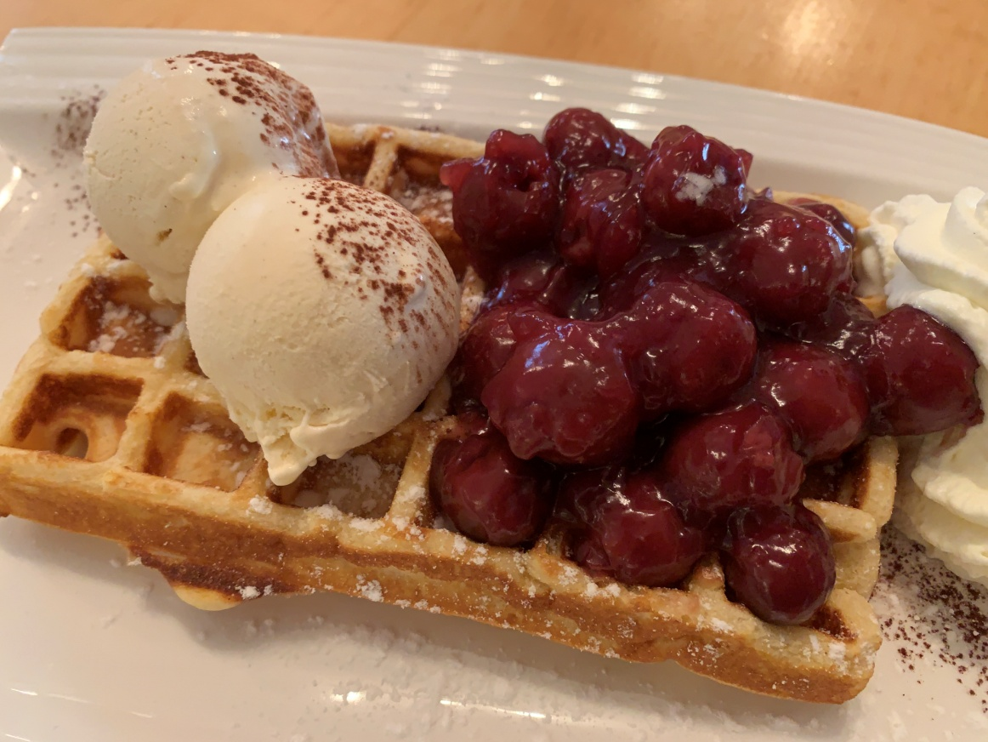

Jeden Sonntag von 14.00 Uhr - 18.00 Uhr

Familie Bremer, Holzhäuser Straße 8, 34454 Bad Arolsen - Schmillinghausen
Tel.: 05691 - 2888 o. 0171 4545681 o. 0171 7139137
E.mail: helmut-bremer@gmx.de

500. Waffel pur 2,50 €

501. Waffel mit Sahne 2,90 €

505. Waffel
mit warmen Kirschen und Sahne 4,80 €

506. Waffel
mit warmen Kirschen, Vanilleeis und Sahne 5,80 €

507. Waffel
mit Heidelbeeren, Vanilleeis, Eierlikör und Sahne 5,80 €

508. Waffel
mit Beerengrütze und Sahne 4,80 €

509. Waffel
mit Beerengrütze, Vanilleseis und Sahne 5,80 €

510. Waffel " Hawaii"
mit Ananas, Preiselbeeren,
Vanilleeis und Sahne 5,80 €

511. Waffel " Melba"
mit Pfirsich, Fruchtsauce, Vanilleeis und Sahne 5,80 €

512. Waffel " Birne Helene"
mit gedünsteter Birne, Schokoladensauce,
Vanilleeis und Sahne 5,80 €

513. Waffel " Apfel " (mit Apfelstückchen)
Apfelmus, Vanilleeis und Sahne 5,80 €

BREMER.EINFACH.GUT

518. Waffel " Schwarzwald "
Schokowaffel mit warmen Kirschen,
Kirschwasser, Vanilleeis und Sahne 6,00 €

519. Griechische Waffel
mit griechischem Joghurt, Eis, Honig
Weintrauben und Nüssen 6,00 €

520. Waffel " Bananensplit "
Schokowaffel mit Banane, Vanilleeis
Sahne und Schokotopping 6,00 €

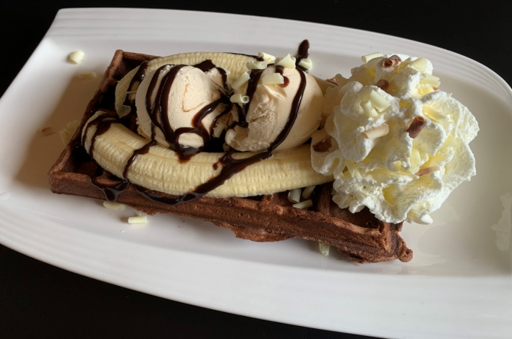

BREMER.EINFACH.GUT.

523. … Räucherlachs und Frischkäse 6,90 €

524. … mit Käse und Schinken 6,90 €

526. … mit hausmacher Wurst und Röstzwiebeln 6,90 €

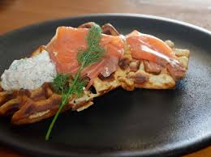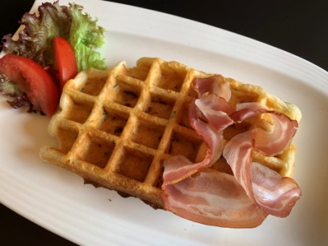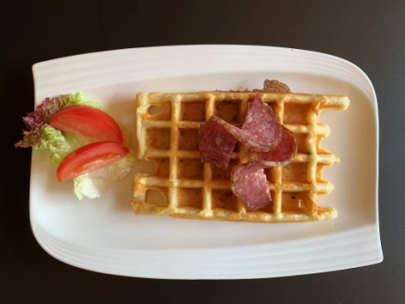

Unser Empfehlung: Dazu ein frisch gezapftes Veltins.
Allgemeine Informationen:
Alle süßen Waffeln mit zwei Kugeln Eis serviert.
vegetarisch ( Außer die herzhaften Waffeln)
keine Geschmacksverstärker
Zusatzstoffe
keine
Allergene
A| Glutenhaltiges Getreide/-erzeugnisse – Weizenmehl
C| Eier/-erzeugnisse – Vollei
G| Milch (einschl. Laktose)/-erzeugnisse – Milch, Sahne
Wir verwenden Eiscreme und Fruchteiscreme mit Farbstoff und Carotin.

BREMER.EINFACH.GUT

